25 de Marzo 2017
« La Anunciación »

4^{a.} celebración preparatoria
al Capítulo 2017

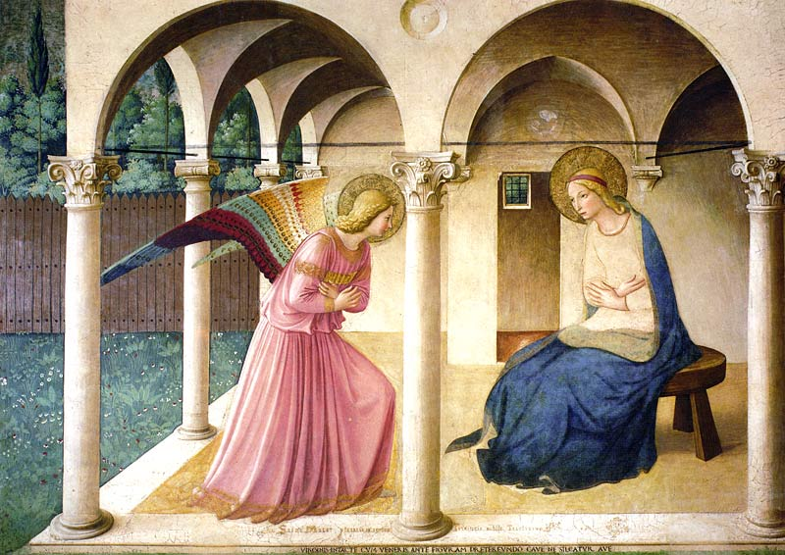

† Esta celebración se apoya visualmente en un fresco de Fra Angelico en el que representa la Anunciación. Una serie de seis imágenes ha sido preparada para la ocasión y está disponible en el sitio <www.montfortian.info/chapitre-2017.html>, sea de manera individual o bien agrupadas en una presentación de powerpoint. La primer imagen (01-angelico-complet.jpg) debe poder verse desde el inicio de la. Si los medios técnicos son limitados se podría proyectar al menos la primera imagen o referirse a las reproducciones insertas en el folleto de la celebración.
 Canto de entrada

1. El ángel vino de los cielos y a María le anunció
el gran misterio de Dios-Hombre que a los cielos admiró.
℞. Virgen Madre Señora Nuestra,
recordando la Encarnación
te cantamos tus hijos todos
como a Estrella de Salvación
2. Yo soy la esclava del Señor, mi Dios,
La Virgen dijo al contestar, que se haga en mí según has dicho,
se cumpla en mi Su Voluntad.
3. Y el Verbo para redimirnos, tomó su carne virginal
vivió hecho hombre entre nosotros librándonos de todo mal.

Oración
Oh Jesús que vives en María,
Ven también a vivir en mí:
tu fuerza en mi debilidad,
tu amor en mi pecado,
tu Espíritu en mí pesadez,
tu fidelidad en mi inconstancia,
tu verdad en mi mentira.
Ven a crecer en mí
como tú has crecido en María.
Ven al mundo por mí
como tú has venido al mundo por ella:
con el poder del Espíritu,
para la felicidad de la humanidad
y para gloria del Padre. AMEN

Introducción

Estimados hermanos, el padre de Montfort nos dice que «el gran misterio de la encarnación del Verbo, el 25 de marzo, es el misterio propio» del camino espiritual que él propone (VD 243). Para profundizar en este misterio, nos apoyaremos en un fresco de Fra Angelico que representa la escena de la Anunciación. Ciertos elementos de este fresco nos ayudarán a centrar nuestra oración sobre los cuatro tipos de relación que nos constituyen y que han sido presentados en el documento de los “Lineamenta”.

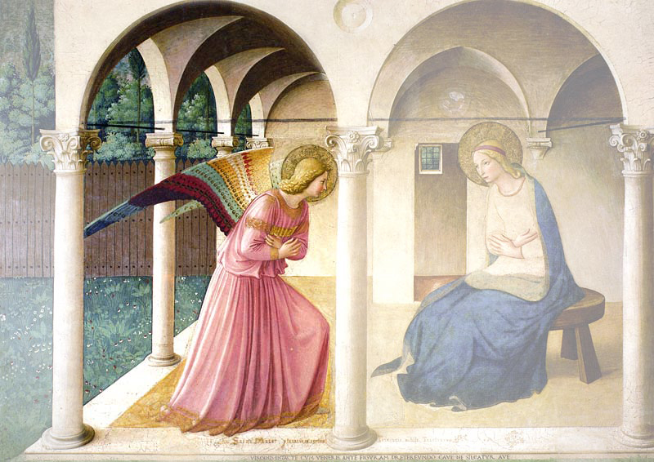

I. RELACIÓN CON DIOS

† Se proyecta la imagen «02-angelico-ange-angel »

Presentación
Animador: El ángel representa el universo divino. En él, es Dios que toca a la puerta de la humanidad. ¿Encontrará un ser humano cuyo amor sea lo suficientemente profundo, cuya fe sea de tal manera íntegra que abra todo su ser y su vida a Dios? Sí, Dios es el pobre que golpea a nuestra puerta . Los tres arcos que están sobre el ángel evocan las tres Divinas Personas de la Trinidad. En la parte baja del fresco está escrito que “María es la noble morada de toda la Trinidad ». Escuchemos lo que dice Monfort.

Montfort nos habla
Del Amor de la Sabiduría Eterna (64-65)
“Existe un vínculo de amistad tan estrecho entre la Sabiduría eterna y el ser humano, que resulta incomprensible: la Sabiduría es para el ser humano, y el ser humano para la Sabiduría. Esta amistad de la Sabiduría con el ser humano proviene de que éste fue en la creación el compendio de las maravillas, el pequeño y gran mundo, la imagen viviente y el lugarteniente de la Sabiduría sobre la tierra. Y desde que se hizo semejante al ser humano al encarnarse y se entregó a la muerte para salvarlo, lo ama como a un hermano, un amigo. Esta eterna y regiamente amable belleza tiene deseo tan vivo de la amistad del ser humano, que para conquistarlo ha escrito expresamente un libro. Los deseos de poseer el corazón del ser humano que manifiesta en él son tan apremiantes, la solicitud que revela para ganarse su amistad es tan delicada, sus llamadas y anhelos son tan amorosos, que –al oírla hablar- se diría que para ser feliz necesita de los seres humanos.”

Tomado del documento «Lineamenta»
“Desde antes de crear el mundo, Dios nos ha elegido y llamado en su Hijo Amado. Por el Bautismo fuimos sumergidos en esta relación trinitaria para crecer en ella cada día. Como Monfortianos queremos consagrar a Dios todo lo que somos consagrándonos a María, modelo de acogida perfecta de Dios en nuestra carne.

« ¿Qué te estoy pidiendo? esclavos de tu amor y de tu voluntad, hombres según tu corazón, verdaderos hijos de María, tu Madre santísima » (SA 8-10). Incorporados a Cristo por nuestro Bautismo, queremos crecer cada día en nuestra relación filial con Dios Nuestro Padre, en la alegría y la fe de María. Es el fundamento y el sentido de toda nuestra existencia.”

Oración

Animador : Con las palabras del Cántico 103, unámonos al deseo ardiente de la Sabiduría que Montfort expresa.

Juntos :

Sabiduría increada, ven a mi pecho;
Sabiduría encarnada, tiende tu vuelo.

¡Oh Verbo igual al Padre, ven a mi pecho!
¡Oh Luz de toda luz, tiende tu vuelo!

Tu locura es sapiencia, ven a mi pecho;
tu pobreza es holgura, tiende tu vuelo.

Buscas una morada, ven a mi pecho;
sin tardar, a toda hora, tiende tu vuelo.

Quiero seguir tus pasos, ven a mi pecho;
que es gracia de las gracias, tiende tu vuelo.

¡Oh Hijo de María, ven a mi pecho!;
Ella por mí suplica, tiende tu vuelo.

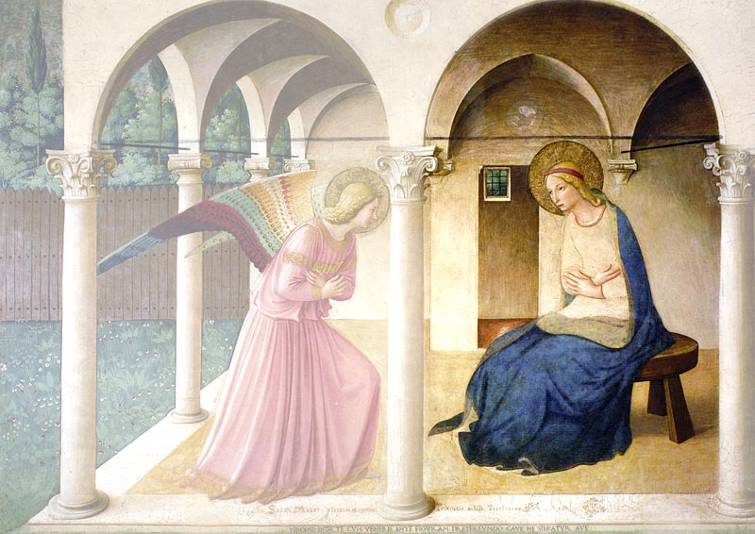

II. RELACIÓN CON LOS COHERMANOS

† Se proyecta la imagen «03-angelico-Marie-Mary»

Presentación
Animador: Contemplemos ahora a María. Ella es la imagen de nuestra comunidad. Pues cada comunidad montfortiana está llamada a ser una presencia viva de María en la Iglesia y la comunidad humana. Fijémonos en su manera sencilla de vestir. Su belleza y su riqueza son interiores. Notemos que su cuerpo y todo su ser están en volcados hacia el ángel en actitud de acoger la Palabra que guiará su vida y hará de ella la Morada de Dios.

«Lineamenta»
Hemos sido llamados a vivir nuestra relación con Dios y con los demás en una comunidad de hermanos. Nuestro testimonio de vida fraterna es nuestro primer anuncio del Evangelio. Formando una sola familia a través del mundo, compartimos lo que somos y lo que tenemos.
Queremos ser una verdadera familia, en la que cada uno se sienta acogido y apreciado. Enriquecidos por nuestras diferencias, queremos vivir «una caridad preveniente y llena de buena voluntad,[…] llena de respeto y de paciencia» (RM 44). En un mundo atravesado por la violencia el odio y el miedo, queremos ser profetas de un mundo nuevo y construir una fraternidad sin fronteras.

Animador: Escuchemos el estribillo del canto de Taizé «ubi caritas et amor Deus ibi est»: «Donde hay caridad y amor, allí está el Señor». Mientras tanto pienso en cada uno de los miembros de mi comunidad y oro por ellos.

 Canto :

Ubi caritas et amor,
ubi caritas, Deus ibi est.

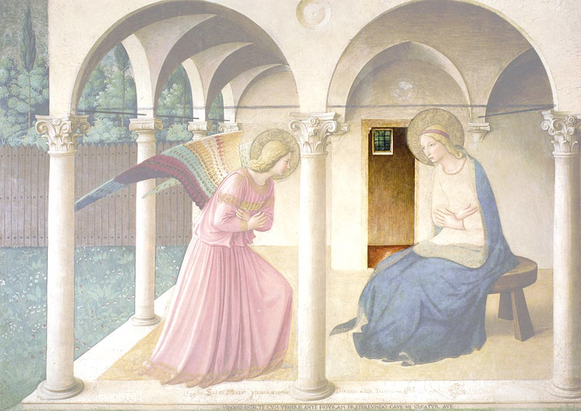

III. RELACIÓN CON LOS DEMÁS

† Se proyecta la imagen «04-angelico-porte-door.jpg. »

Presentación
Animador: A la izquierda de la Virgen, Fra Angélico colocó una puerta. Esta puede tener dos significados. Podría ser la puerta de la alcoba nupcial donde, según un símbolo bíblico, María se entrega totalmente a Dios su esposo. Podría ser también una puerta que lleva al exterior. Porque el Evangelio nos dice que inmediatamente después de la visita del Ángel, María “partió a toda prisa” para ir a visitar a su prima Isabel. María es así la primera misionera. Ella lleva a los demás la presencia de Dios que la habita. Y el primer fruto de su misión es la alegría.

Palabra de Dios
De la primera carta de san Pablo a los Corintios (9, 16-23)
«Si anuncio el Evangelio, no lo hago para gloriarme: al contrario, es para mí una necesidad imperiosa. ¡Ay de mí si no predicara el Evangelio! En efecto, siendo libre, me hice esclavo de todos, para ganar al mayor número posible. Me hice judío con los judíos para ganar a los judíos; Y me hice débil con los débiles, para ganar a los débiles. Me hice todo para todos, para ganar por lo menos a algunos, a cualquier precio. Y todo esto, por amor a la Buena Noticia, a fin de poder participar de sus bienes.»

«Lineamenta»
Queremos compartir con nuestros hermanos y hermanas nuestro tesoro más precioso: nuestra relación con el Padre en Cristo. Somos ante todo misioneros «tras las huellas de los apóstoles pobres” (RM 2), que buscan «renovar el espíritu del cristianismo» (RM 56) a través de una palabra de fuego y una «tierna y verdadera devoción a la Santísima Virgen» (ASE 203).
« ¿Qué te estoy pidiendo? Liberos: [misioneros] libres con tu libertad, desapegados de todo [...], que vayan por todas partes, con la antorcha brillante y encendida del santo Evangelio en la boca, [...] que quemen como brasas e iluminen las tinieblas del mundo como soles» (SA 7.12).
- La oración y la misión estarán unidas de manera inseparable en nuestra vida diaria.

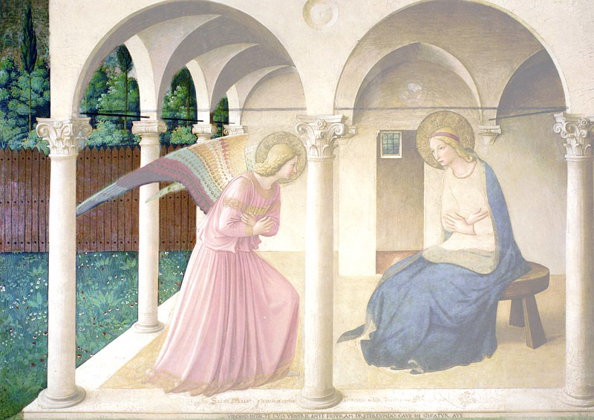

IV. RELACIÓN CON LA CREACIÓN

† Se proyecta la imagen «05-angelico-nature.jpg»

Presentación
Animador: A la izquierda del ángel, ¡aparece la naturaleza! Al mismo tiempo una naturaleza trabajada por el ser humano: el jardín en primer plano. Y, del otro lado de la valla, un bosque frondoso. Pero este no es puro desorden. Se puede adivinar un camino, apenas esbozado por cipreses altos. En efecto, la naturaleza busca un sentido, un camino. Como decía san Pablo: «En efecto, toda la creación espera ansiosamente esta revelación de los hijos de Dios. Ella quedó sujeta a la vanidad, pero conservando una esperanza. Porque también la creación será liberada de la esclavitud de la corrupción para participar de la gloriosa libertad de los hijos de Dios.» (Rom. 8, 19-21).
«Lineamenta»
Cada vez más conscientes de la belleza y de la fragilidad de la creación queremos admirarla y protegerla tanto como ciudadanos que como anunciadores del Evangelio. La tentación del despilfarro y el consumismo está presente entre nosotros.
Miembros de la Iglesia-Diakonia, nos vemos como «servidores de una Nueva Alianza » (2Cor. 3,6) entre Dios y el mundo.
Por el voto de pobreza, queremos comprometernos a vivir un estilo de vida sobrio y a compartir nuestros recursos, conscientes de que son para la misión y para los pobres.
- Buscaremos "convertir" nuestra mirada sobre la creación. Nos rehusamos a verla como materia de explotación para verla como un don de Dios para todos y confiado a nuestro cuidado.

Oración Final

Animador: Terminemos nuestro encuentro con la oración del Angelus y la renovación de nuestra consagración.

El ángel entrando en casa de María la saludó, diciendo: «¡Alégrate!, llena de gracia, el Señor está contigo».
TODOS : «Vas a concebir un hijo que será el Hijo de Dios» (Lucas 1, 28. 31.35)
 Virgen Madre Señora Nuestra,
recordando la Encarnación
te cantamos tus hijos todos
como a Estrella de Salvación

María dijo al ángel: «He aquí la esclava del Señor.
TODOS : Hágase en mí según tu Palabra»
(Lucas 1, 38)
 Virgen Madre Señora Nuestra...

«Y el Verbo se hizo carne,
TODOS : y habitó entre nosotros » (Juan 1, 14)
 Virgen Madre Señora Nuestra...

A todos los que lo recibieron y creen en su Nombre,
TODOS : les dio el poder de llegar a ser hijos de Dios. (Juan 1, 12)
 Virgen Madre, Señora nuestra…

Fórmula breve de la consagración (ASE 223–227)

TODOS:
¡Oh amabilísimo y adorable Jesús !
Sabiduría Eterna en el seno del Padre,
Sabiduría encarnada en el seno de María.

Te doy gracias por haber tomado forma de esclavo
para liberarme de la esclavitud del Mal.

Como no he sido fiel
a las promesas de mi Bautismo,
no merezco llamarme hijo ni esclavo tuyo.

Por ello, acudo a la intercesión
y misericordia de tu santísima Madre.

Te saludo, pues, ¡oh María!
Refugio de los pecadores.

Atiende mis deseos de alcanzar la divina Sabiduría,
y recibe la ofrenda que te hago de mi mismo.

Yo, N…………...., pecador infiel,
renuevo hoy en tus manos
mis compromisos bautismales
y me consagro totalmente a Jesucristo
para llevar mi cruz en su seguimiento
todos los días de mi vida.

A fin de serle más fiel
de lo que he sido hasta ahora,
te escojo hoy por mi Madre y Señora.

Te entrego y consagro,
en calidad de esclavo,
mi cuerpo y mi alma,
mis bienes interiores y exteriores,
todo lo que tengo y todo lo que soy,
Dispón de mí y de cuanto me pertenece,
sin excepción, según tu voluntad,
para mayor gloria de Dios
en el tiempo y la eternidad.

¡Oh Virgen fiel!,
Haz que yo sea en todo
tan perfecto discípulo, imitador y esclavo
de la Sabiduría encarnada, Jesucristo, tu Hijo,
que logre llegar, por tu intercesión y a ejemplo tuyo,
a la plenitud de su edad sobre la tierra
y de su gloria en el cielo.
AMEN
 Canto final
1. Yo canto al Señor porque es grande
me alegro en el Dios que me salva
feliz me dirán las naciones
en mi descansó su mirada
℞. Unidos a todos los pueblos,
cantamos al Dios que nos salva
2. El hizo en mi obras grandes
su amor es más fuerte que el tiempo
triunfó sobre el mal de este mundo
derriba a los hombres soberbios.

3. No quiere el poder de unos pocos
del polvo a los pobres levanta
da pan a los pobres hambrientos
dejando a los ricos sin nada.

4. Libera a todos los hombres
cumpliendo la eterna promesa
que hizo en favor de su pueblo
los pueblos de toda la tierra.

https://www.youtube.com/watch?v=G2o27qpvfUc

